**班级动态(3.10）**

**一、晨间来园基本情况**

1.来园人数：应到24人，实到21人。**彭璟沅、黄宥苒、王瑞泽**请假，老师期待你们早日来园和我们一起游戏哦！

2.来园情况：

幼儿园区域活动，是幼儿园一种重要自由活动形式，幼儿按照自己的意愿和能力，自主选择区域。让幼儿自由、快乐、健康的成长。实现“玩中学、做中学”。

区域游戏中，宝贝们自主选择区域游戏，来看一看他们游戏情况吧！

|  |  |  |
| --- | --- | --- |
| C:/Users/86151/Desktop/新建文件夹 (2)/IMG_2752.JPGIMG_2752 | C:/Users/86151/Desktop/新建文件夹 (2)/IMG_2753.JPGIMG_2753 | C:/Users/86151/Desktop/新建文件夹 (2)/IMG_2754.JPGIMG_2754 |
| C:/Users/86151/Desktop/新建文件夹 (2)/IMG_2755.JPGIMG_2755 | C:/Users/86151/Desktop/新建文件夹 (2)/IMG_2756.JPGIMG_2756 | C:/Users/86151/Desktop/新建文件夹 (2)/IMG_2757.JPGIMG_2757 |
| C:/Users/86151/Desktop/新建文件夹 (2)/IMG_2758.JPGIMG_2758 | C:/Users/86151/Desktop/新建文件夹 (2)/IMG_2759.JPGIMG_2759 | C:/Users/86151/Desktop/新建文件夹 (2)/IMG_2761.JPGIMG_2761 |

**二、集体活动：《我喜欢自己》**

今天我们开展了集体活动《我喜欢自己》。《我喜欢自己》是介绍一只可爱的小猪，她最好的朋友就是她自己，她懂得照顾自己，即使没有朋友在身边，也会做一些让自己愉快的事情。如果犯了错或是遇到了挫折，她会给自己再一次的机会尝试。主要讲述了猪小妹对自己由衷的喜爱，同时教会孩子在遇到问题时要学会照顾自己，鼓励自己，并培养他们的自信心。

|  |  |  |
| --- | --- | --- |
| **C:/Users/86151/Desktop/新建文件夹 (2)/3a9e97669213e83800fb46bf9058fdf1_0.png3a9e97669213e83800fb46bf9058fdf1_0** | **C:/Users/86151/Desktop/新建文件夹 (2)/3a9e97669213e83800fb46bf9058fdf1_720.png3a9e97669213e83800fb46bf9058fdf1_720** | **C:/Users/86151/Desktop/新建文件夹 (2)/65b48f13254ac2e91bbcaed4e7e5abac_720.png65b48f13254ac2e91bbcaed4e7e5abac_720** |
| **C:/Users/86151/Desktop/新建文件夹 (2)/9535904e0198dfd0b5a1aef07cf6106e.png9535904e0198dfd0b5a1aef07cf6106e** | **C:/Users/86151/Desktop/新建文件夹 (2)/a487ca06b38ab9e816dae47cc3b4a7b8_720.pnga487ca06b38ab9e816dae47cc3b4a7b8_720** | **C:/Users/86151/Desktop/新建文件夹 (2)/b61eb267c6a0eaedaa72efb5800cdd0e_720.pngb61eb267c6a0eaedaa72efb5800cdd0e_720** |

**四、午餐活动**

今天的上午点心是：鲜牛奶、三明治煎饼、碧根果

午餐是：南瓜饭、鸡翅鹌鹑蛋、大白菜炒肉片、豆苗蘑菇汤

下午点心是：小熊蛋糕、酸奶

水果是：哈密瓜、桂圆

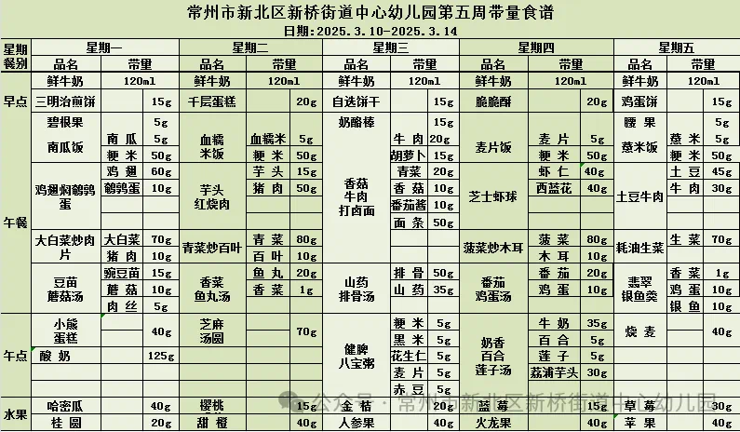

**五、家园联系：**

1.请大家及时检查宝贝的指甲，发现指甲过长的要及时修剪，养成良好的卫生习惯哦。